LI 326 Journal de TME

site du cours : https://www-asim.lip6.fr/trac/sesi-pmci
le code est mis en ligne cette adresse : https://github.com/maximouth/arduino

TME 1 :

Sujet : faire une calulatrice polonaise inversée avec le port série.
Montage : aucun.

Structure de pile utilisée :
#define MAX_PILE 30
int pile[MAX_PILE];

et un pointeur sur la case courante de la pile :
int top;

setup () :
(initialisation du port serie à 9600 baud)

fonctions externe :
-> un push:

void push (int n)
{
if (top == MAX_PILE) {
Serial.println("ERREUR Pile pleine");
delay(1000);
exit(0);
}
else {
pile[top++] = n;
}
}

Qui ajoute la valeur n au sommet de la pile

-> un pop :

int pop () {
int ret = 0;
if (top == 0) {
Serial.println("ERREUR pile vide");
delay(1000);
exit(0);
}
else {
ret = pile[--top];
return ret;
}
}
Qui permet de retourner l'élément en haut de la pile.

-> un indicateur de pile vide :

int empty() {
return (top == 0);
}

-> une fonction pour reset la pile :

void reset_pile() {
top= 0;
}

loop() :
la fonction loop est composée d'un gros switch sur la valeur passée lu dans le port série.
Et differencie les différents caractères selon leur code ascii.

Pour les chiffres :
push(c-'0');
break;
c est le caractère lu, que l'on met au sommet de la pile.

pour les opérateurs :
case 'opé':
op2 = pop();
op1 = pop();
push(op1'opé'op2);
break;

Pour l'espace ne rien faire, comme pour les autres caractères non reférencés.

Le '=' affiche le resultat qi l'expression rentrée est correcte sinon une erreur.

case '=':
op1 = pop();
if(empty()) {
Serial.println(op1);
}
else {
Serial.println("Erreur expression incorrecte.");
delay(1000);
reset_pile();
}
break;

Compilation d'un fichier arduino

TP n°2

Faire un compte tour de vélo,
et un jeu de reflex.
Compte tour de vélo :

le principe du compte tour de velo est de compter le nombre de de tour que fait une roue de velo pendant un temps et l'afficher par le port série.
Nous avons donc déclenché une interuption à chaque fois que le roue fait un tour (que l'aimant passe devant l'ILS) qui incrémente un compteur qui comptient le nombre de tour effectué.
Et ensuite toutes les 10 secondes , il affiche le nombre de tours effectués et remet le compteur de tour à 0.
-> pour le temps on utilise des marqueur de temps qui permettent de ne pas stopper le deroulement du programme comme avec un delay

jeu de reflex :

principe du jeu :
-> une led s'allume aléatoirement et on doit appuyer le plus rapidement possible sur un bouton pour l'eteindre, le temps mis est alors affiché.

Code et schémas dans TME2 et TME2_reflex

TME 3

serrure de coffre fort

le code et le schéma sont disponible ici :
https://github.com/maximouth/arduino/tree/master/Coffre

Dans ce TP nous avons essayé de re-creer une serrure de coffre fort à ouvrir avec un potentiomètre, et avec un écran LCD comme interface.

Le principe est de rentrer successivement 4 chiffres afin de déverrouiller le coffre, il est aussi possible de changer le code du coffre en appuyant sur un bouton.
Voici le montage :

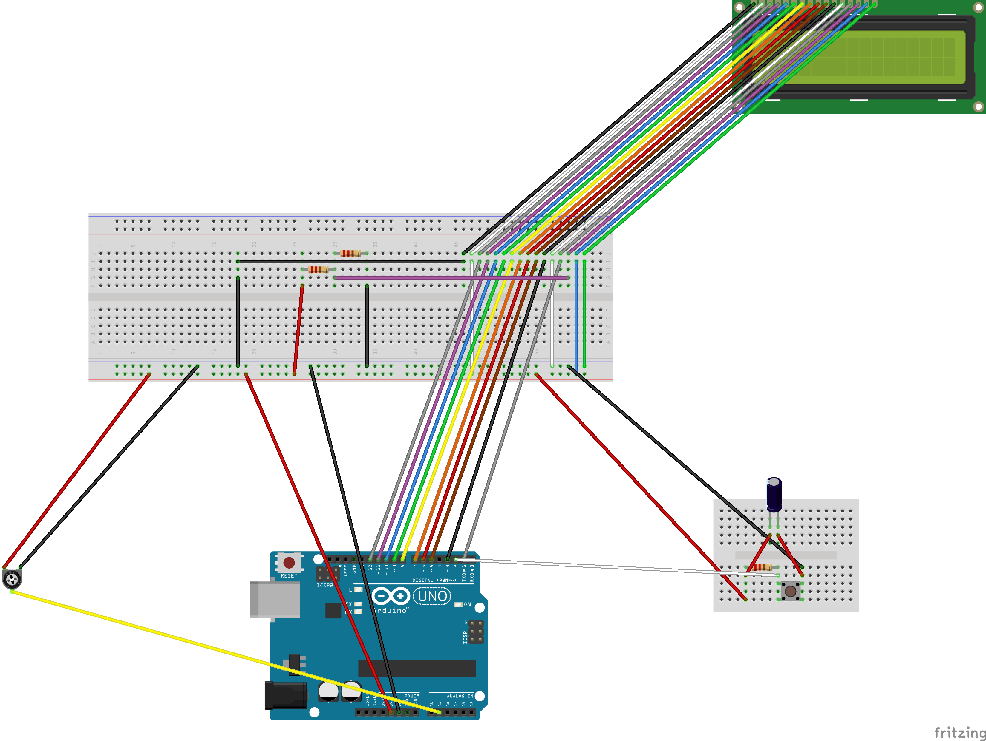

on utilise pour le changement de statut une variable globale, modifiée à chaque pression du bouton grâce à une interruption.

Toutes les 5 secondes, en mode decodage, il y a un test pour savoir si le chiffre rentré est bon, si oui passer au suivant, sinon recommencer du premier chiffre.

En mode codage, toute les 5 secondes, le chiffre afficher sur l’écran sert de nouveau chiffre de la combinaison.
TME 4

Moteur CC

Le but de cd tp etait de se familiariser avec les moteur à courant continu et de comprendre l'utilité et la façon d'utiliser un L293D, en faisant varier la vitesse des moteurs, leurs sens...
Tout cela à été fait lors de notre projet arduino avec notre voiture télécommandée, tout est disponible ici :

https://github.com/maximouth/voiture_arduino

TME 5

Moteur pas à pas

TME 6

decoder un telecommande infrarouge

